МБОУ «Иваново-Эсинская средняя общеобразовательная школа Ковровского района»

Обобщение педагогического опыта по теме:

«Формирование читательской самостоятельности младших школьников через умения и навыки работы с текстом».

Учитель: Александрова И.Е.
высшая квалификационная категория

2019г.

Введение.
В современном образовании существует ряд проблем. Одна из них заключается в том, что в наш век научно-технического прогресса, где господствуют телевидение, компьютеры и видеоигры, дети потеряли интерес к чтению. Чтение-это не только тот предмет, которым надо успешно овладеть ребёнку, но и предмет, посредством которого он будет осваивать другие дисциплины. Научить детей читать - значит подготовить их к самостоятельной работе с текстом произведения, прививать любовь к чтению, помочь ребёнку познать окружающий его мир. Следовательно, овладение навыками чтения в начальной школе, это и средство, и одно из условий успешного обучения в основной школе.

Актуальность и перспективность опыта
обусловлена рядом противоречий: между возрастающей в условиях информационной усложнённости необходимостью много читать и отсутствием интереса школьников к чтению.

Адресность опыта
Опыт по формированию читательской компетентности может быть использован на различных уроках и на разных этапах обучения, а также во внеурочной деятельности, и в работе с учащимися, имеющими как повышенную, так и низкую мотивацию к учебной деятельности и различный уровень подготовки.

Технология опыта
Моя задача состоит в том, чтобы формировать читательские компетенции у детей, привить интерес к книге, ввести ученика в мир знаний, используя различные формы и методы работы. В работу включены дидактические материалы по работе со словом и текстами.

Задание № 1. Составь пары слов.
«Кто как говорит?» |  |  | «Кто что ест?»
корова | пищит |  | собака | трава
мышь | шипит |  | корова | пшено
собака | хрюкает |  | мышка | мясо
змея | мычит |  | кошка | комары
голуби | лает |  | медведь | кость
кошка | стрекочет |  | цыплята | сыр
поросёнок | мяукает |  | коза | орехи
ёжик | рычит |  | волк | морковка
сорока | воркуют |  | лягушка | трава
лев | каркает |  | лиса | банан
ворона | пыхтит |  | обезьяна | курочка
волк | крякает |  | заяц | жёлуди
комар | пищит |  | белка | молоко
утка | воет |  | кабан | малина

ручьи | ученик |  | Лестница | хобот
Ягоды | луг |  | Дерево | панцирь
Вьюга | лето |  | Птица | санки
Ромашки | кораблик |  | Дом | буквы
Машина | корзинка |  | черепаха | ступеньки
Блюдце | осень |  | Книга | ветки
Жарко | ваза |  | Гора | крыша
Букет | зима |  | слон | тетрадь
Школа | чашка |  | часы | крылья
листопад | дорога |  | ручка | стрелки

Задание № 2. Распредели слова по группам и закрась нужным цветом.

Зимние – синий, осенние - жёлтый, летние - красный
листопад | сугроб | жарко | грибы | санки
солнце | снежинка | ёлка | ненастье | купание
земляника | зонт | Снегурочка | бабочки | гроза
прохладно | радуга | метель | плащ | сосулька

Зимние – синий, осенние - желтый , летние -красный
опадают | купаются | скользят | шелестят
загорают | улетают | зеленеют | лепят
желтеют | кружатся | жужжат | ныряют
метёт | чистят | замерзают | поспевают

Добрые - зеленый , громкие - красный, весёлые –желтый
барабан | каникулы | здравствуй | гром
мир | ворона | машина | хорошо
хоккей | рассказ | извините | поезд
перемена | спасибо | песня | будьте добры

Задание № 3. Игра «Да. Нет»
Прочитай предложение и закрась: да -зеленый , нет – красный

Осенью воробьи улетают в тёплые края.
На нашей яблоне выросло много вкусных груш.
В сосновом лесу мы собирали еловые шишки.
Сова днем ​​спит, а ночью ищет себе пищу.
Подорожник растёт у дороги.
После зимы наступает весна.
Буквы нужны для записи чисел.
Зимой на небе бывает радуга.
Медведи зимой спят.
В русском языке 33 буквы.
На новый год к детям приходят Дед Мороз и Золушка.
Репа, морковь и капуста – это овощи.
Весной начинается листопад.
Ударение в слове всегда падает на согласный.
Декабрь, январь и февраль – зимние месяцы.
Дорогу надо переходить на зелёный свет.
Мягкие лапки, а в лапках царапки. Это кот.
«Да. Нет» в сказках.
Колобок был квадратным.
Курочка Ряба снесла золотое яичко.
Позвала бабка мышку, мышка позвала внучку.
Сел колобок лисе на нос, а та его съела.
У цветика –семицветика было пять лепестков.
Медведь раздавил теремок.
Дед бил-бил не разбил, бабка била-била и разбила яичко.
Катится –катится колобок, а навстречу ему бегемот.
Доктор Айболит лечил зверей.
У Мальвины зелёные волосы.
Волк и четверо козлят.
Золушка нашла хрустальную туфельку.
Красная Шапочка не дошла до бабушки.
Чебурашка жил в телефонной будке.
Братец Иванушка превратился в барашка.
Буратино летал на ковре –самолете.
Три поросенка: Ниф-Ниф, Нуф-Нуф, Наф-Наф.

Задание № 4. Отгадай загадки ( у некоторых загадок нет ответа)
Загадки «Сказочные герои»
Лечит маленьких детей,  Лечит птичек и зверей,  Сквозь очки свои глядит  Добрый доктор…  1 | 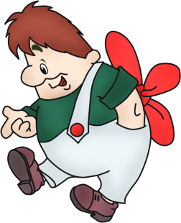
Толстяк живет на крыше,  Летает он всех выше.  2 | 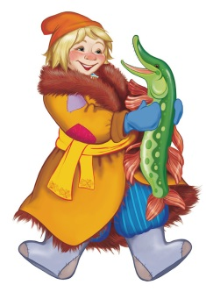
Покупала самовар,  А спасал ее комар.  3 | 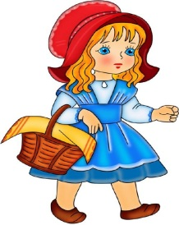
Уплетая калачи,
Ехал парень на печи.
Прокатился по деревне
И женился на царевне.
4
В гости к бабушке пошла,  Пироги ей понесла.  Серый Волк за ней следил,  Обманул и проглотил.  5 | 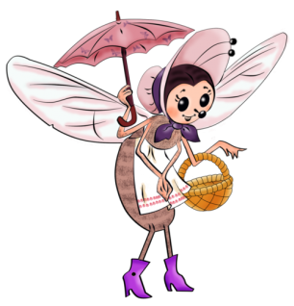
Из муки он был печён,
На сметане был мешен.
На окошке он студился,
По дорожке он катился.
6
Отвечайте на вопрос:
Кто в корзине Машу нёс,
Кто садился на пенёк
И хотел съесть пирожок?
7

Загадки «Сказочные герои»
Что за сказка: кошка, внучка,
Мышь, ещё собака Жучка
Деду с бабой помогали,
Корнеплоды собирали?

В Простоквашино живёт,
Службу там свою несёт.
Почта-дом стоит у речки.
Почтальон в ней — дядя ...

Родилась у мамы дочка  Из прекрасного цветочка.  Хороша, малютка просто!  С дюйм была малышка ростом. | 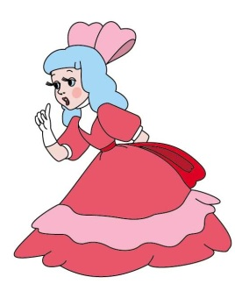
Гармошка в руках,  На макушке фуражка,  А рядом с ним важно  Сидит Чебурашка. | 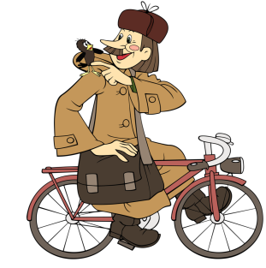
Была она артисткой  Прекрасной, как звезда,  От злого Карабаса  Сбежала навсегда | 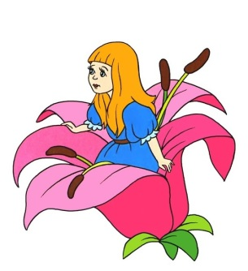
Он в Италии родился,  Он своей семьёй гордился.  Он не просто мальчик-лук,  Он надёжный, верный друг. | 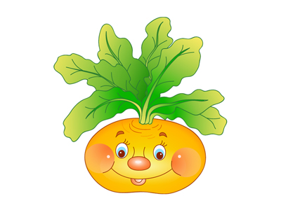
Возле леса, на опушке,  Трое их живет в избушке.  Там три стула и три кружки,  Три кроватки, три подушки. | 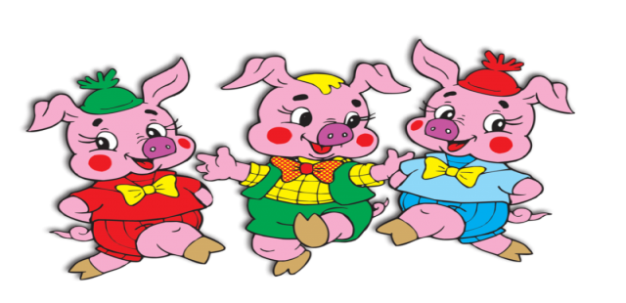

Загадки « Животные»
Хожу в пушистой шубе,  Живу в густом лесу.  В дупле на старом дубе  Орешки я грызу. | 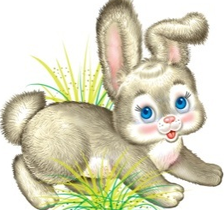
Работящие зверьки  Строят дом среди реки.  Если в гости кто придет,  Знайте, что из речки вход. | 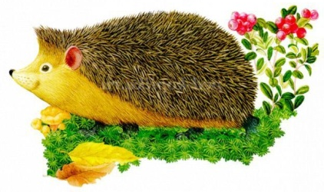
На овчарку он похож,  Что ни зуб - то острый нож!  Он бежит, оскалив пасть,  На овцу готов напасть. | 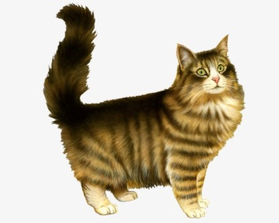
В клубок свернётся,  А взять не даётся. | 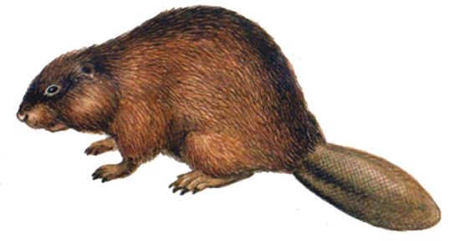
Зимой беленький,  А летом серенький.  Никого не обижает,  А всех сам боится | 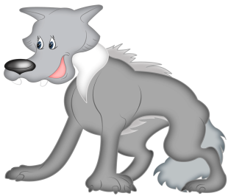
Надели коняшки  Морские рубашки. | 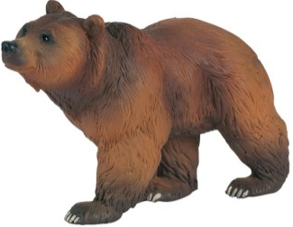
Без расчески причесался  И умылся без воды,  В кресло мягкое забрался  И запел на все лады. | 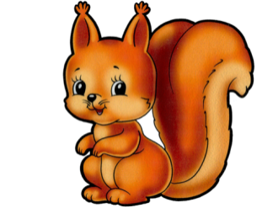
По реке плывёт бревно -  Ох и злющее оно! | 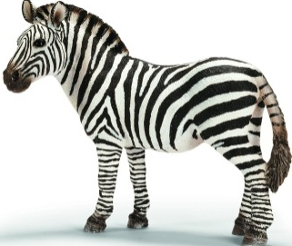
Летом по лесу гуляет,  Зимой в берлоге отдыхает. | 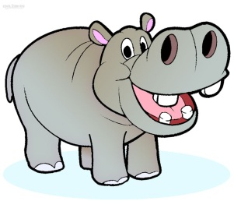

Загадки « Животные»
Меня слепым зовут всегда,
Но это вовсе не беда.
Я под землёй построил дом,
Все кладовые полны в нём.

Вместо хвостика - крючок.  Вместо носа - пятачок.  Пятачок дырявый,  А крючок вертлявый. | 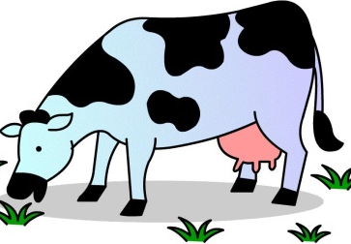
Под полом скребусь,  А кошки боюсь. | 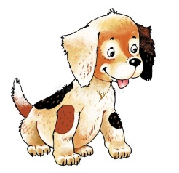
Заворчал живой замок,  Лёг у двери поперёк. | 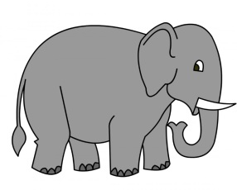
У него огромный рот,  Он зовется … | 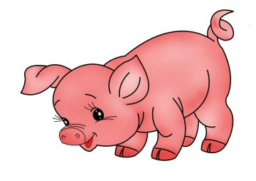
Узнать его нам просто,  Узнать его легко:  Высокого он роста  И видит далеко. | 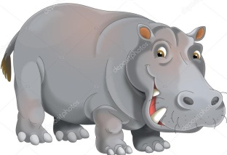
Голодная - мычит,  Сытая - жуёт,  Всем ребятам  Молоко даёт. | 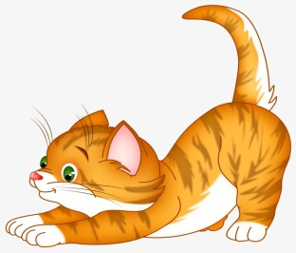
Глазищи, усищи,  Когтищи, хвостище,  А моется всех чище. | 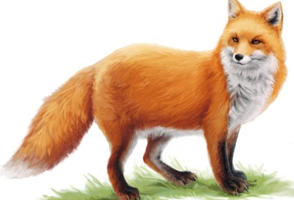
Рыжая плутовка,
Хитрая да ловкая,
В сарай попала,
Кур пересчитала.

Загадки « Школьные принадлежности»
Карандаши и ручки  Я в него убрал.  Ребята! Догадались?  Это мой .. | 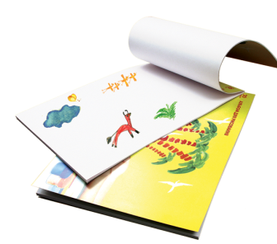
В нем я рисую
То речку, то дом.
Вы угадали?
Ведь это ..

Ты беседуй чаще с ней,
Станешь вчетверо умней.

То я в клетку, то в линейку.  Написать по ним сумей-ка! | 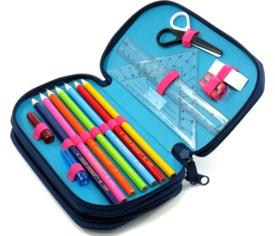
Если ей работу дашь –
Зря трудился карандаш.

Белый камушек растаял,
На доске следы оставил.

Свою косичку без опаски  Она обмакивает в краски.  Потом окрашенной косичкой  В альбоме водит по страничке. | 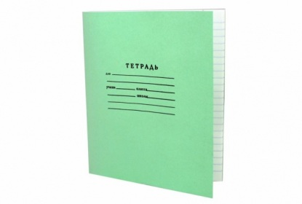
Кто я, если прямота
Главная моя черта?

Чёрный Ивашка,  Деревянная рубашка.  Где носом проведёт,  Там и след кладёт | 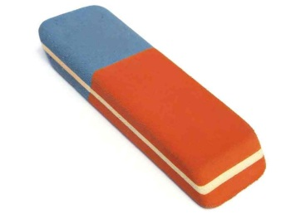

Загадки «Овощи»
Уродилась я на славу,  Голова бела, кудрява.  Кто любит щи -  Меня в них ищи. | 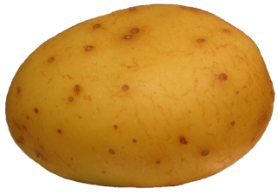
Вырос на грядке.  Горький, не сладкий.  Вас спасёт «от ста недуг»  Называется он - ... | 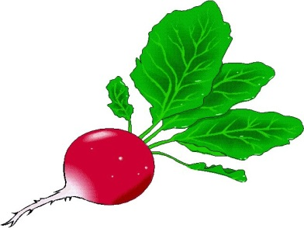
В землю врос красный нос,
Сверху лишь – зеленый хвост.

Круглый бок, желтый бок,
Сидит на грядке колобок.
Прирос к земле он крепко
Что это?

Этот овощ - генерал,  Овощам всем командир.  Если вы его сварили,  Не забудьте снять мундир. | 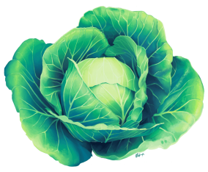
Летом – в огороде,
Свежие, зеленые,
А зимою – в бочке,
Крепкие, соленые.

Щеки розовые, нос белый  В темноте сижу день целый.  А рубашка зелена,  Вся на солнышке она. | 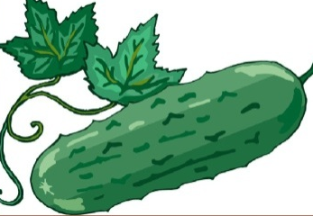
Он в теплице летом жил  С жарким солнышком дружил.  С ним веселье и задор.  Это — красный… | 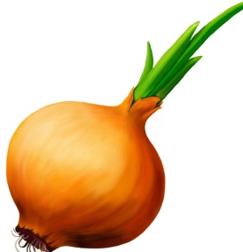
Загадки «Птицы»
Кто летает, кто стрекочет —  Рассказать нам новость хочет? | 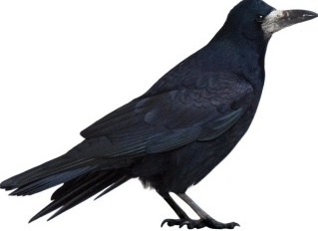грач
Все время стучит,  Деревья долбит.  Но их не калечит,  А только лечит. | 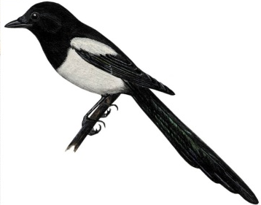сорока
Кто летает тёмной ночью  И схватить мышонка хочет? | 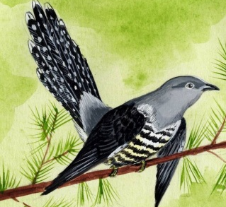кукушка
Она кудахчет по утрам,  Неся яйцо в подарок нам | 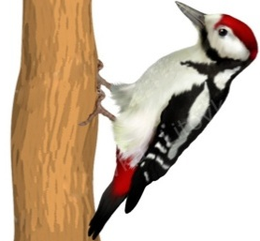дятел
Длинная шея, красные лапки,  Щиплет за пятки,  Беги без оглядки. | 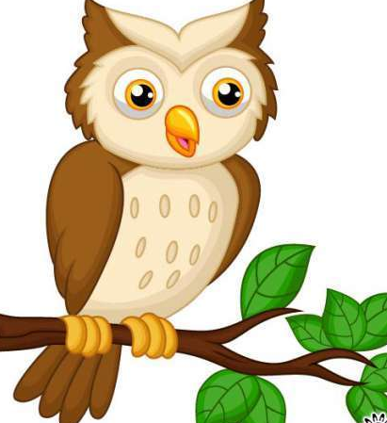сова
Всех я вовремя бужу,  Хоть часов не завожу. | 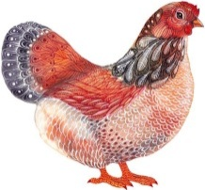курица
Кто на ёлке, на суку  Счет ведет: «ку-ку, ку-ку?» | 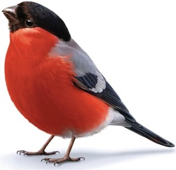 снегирь
Зимой на ветках яблоки!  Скорей их собери!  И вдруг вспорхнули яблоки,  Ведь это .. | 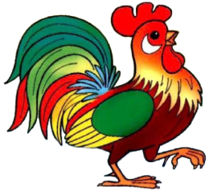петух
Всех перелётных птиц черней,  Чистит пашню от червей. | 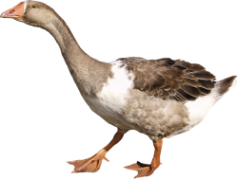 гусь

Задание № 5.Найди в таблице имя сказочного героя. Закрась.
Г | Е | О | Л | В | А | К | У | К | А | Г
П | К | О | Л | О | Б | О | К | Р | Г | Е
Е | М | А | Р | Д | У | Ш | А | М | Н | Н
М | Б | У | Р | А | Т | И | Н | О | О | А
Е | П | Е | Т | А | Ч | О | З | А | М | К
Л | Р | Й | М | А | Е | Н | Ш | А | С | Т
Я | К | А | Й | Б | О | Л | И | Т | О | К

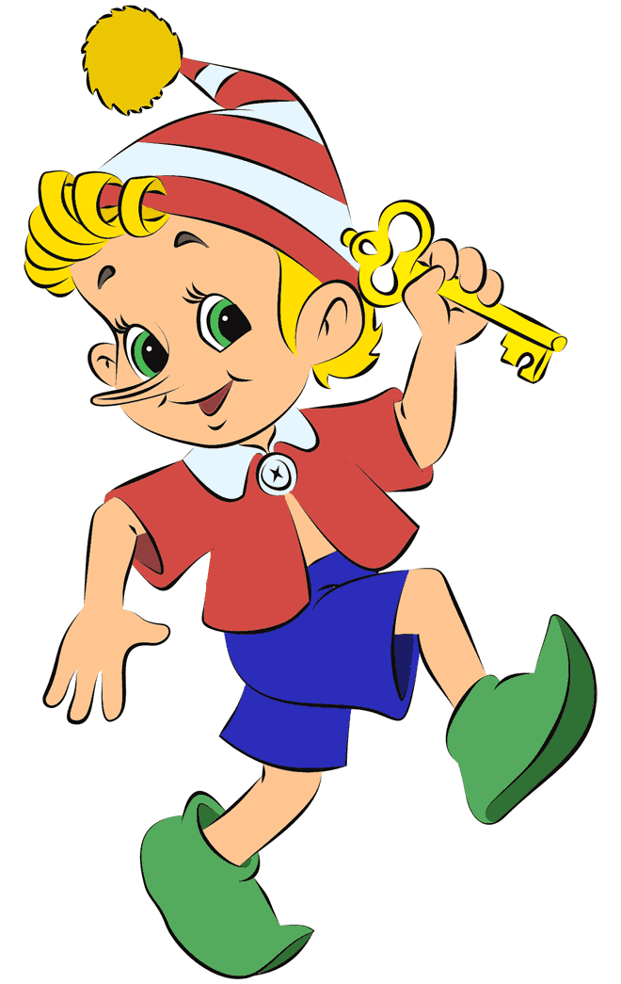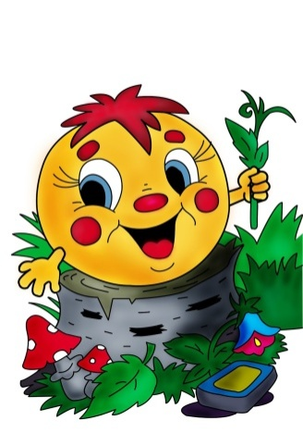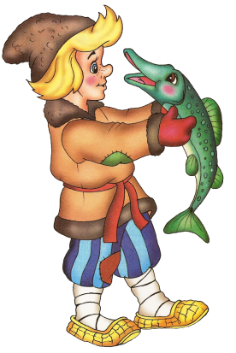

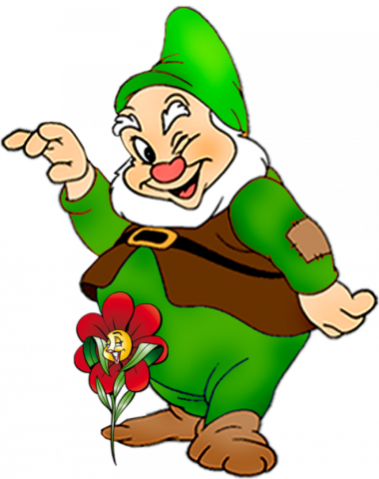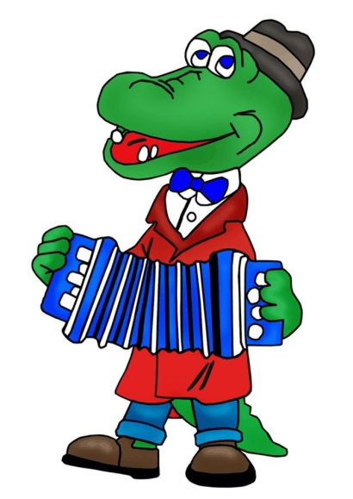

Задание № 6. Отгадай загадки. Найди и закрась отгадку в строчке.

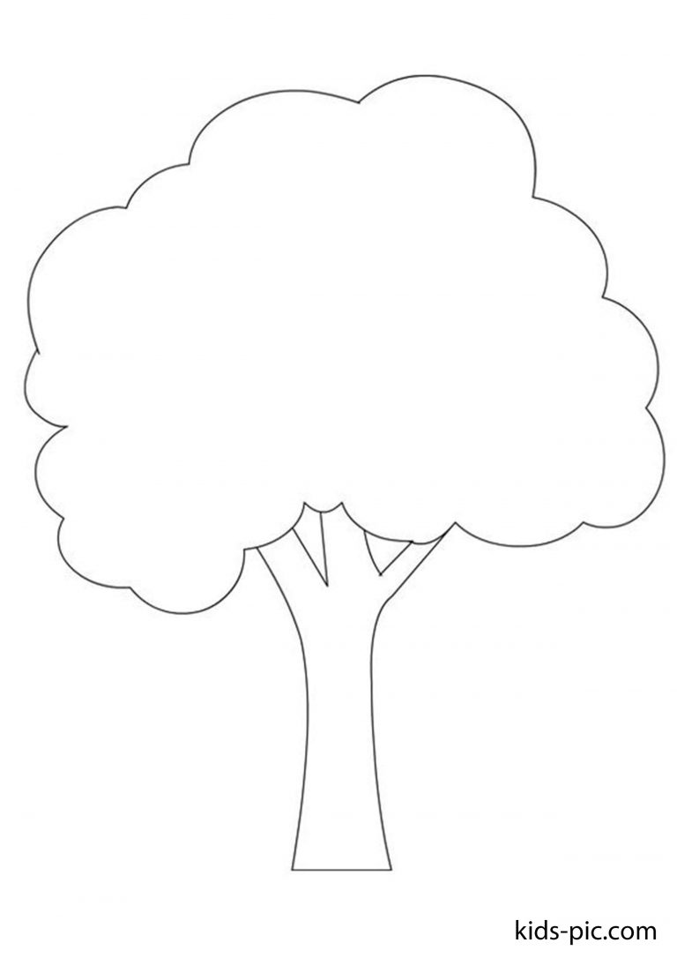
топосоксоснаклёракдума
елаввядколосалипалудуб
белавябезаберёзалинаёль
мятаторопавтопольсолья

- Русская красавица  Стоит на поляне,  В зелёной кофточке,  В белом сарафане. | Я прихожу с подарками  Блещу огнями яркими Нарядная, забавная, На Новый год я главная! | Не загадка это даже,  Сразу назовём,  Если только кто-то скажет  Жёлуди на нём!
С моего цветка берёт  Пчёлка самый вкусный мёд.  А меня же обижают:  Шкуру тонкую сдирают. | Вместо листиков – иголки, Чуть длиннее, чем у ёлки.  Высока, стройна она -Корабельная….. | У него в июне с вето Тёплым снегом пух летит.  В сентябре он жёлтый, светлый –  Словно солнышко, блестит!

Работа с текстом.
Прочитай текст. Что подарили детям? Закрась.

ИГРУШКИ.
На ёлке детям подарили много игрушек. Кирюша получил юлу. Лиза получила большую куклу. Ваня был очень рад барабану. Малыши Вова и Миша получили кубики. Они тут же стали строить из них дом. Ребята дружно играли новыми игрушками.

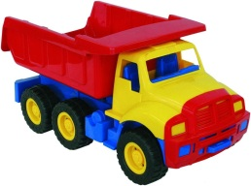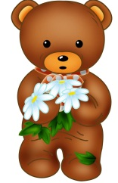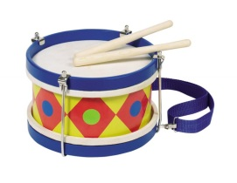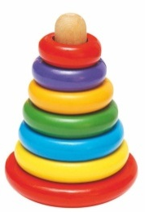

Прочитай текст. Составь цепочки.

В ОГОРОДЕ.
На грядках поспели овощи: огурцы, помидоры, лук, свёкла, морковь. Лёва собирал помидоры в ящик. Лёня собирал огурцы в сумку. Галя и Илюша клали в корзину лук, свёклу и морковь. Дети отнесли все овощи в подвал.

Лёва Илюша Лёня

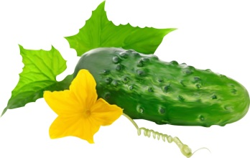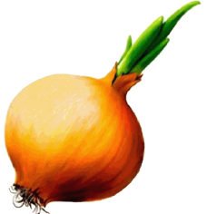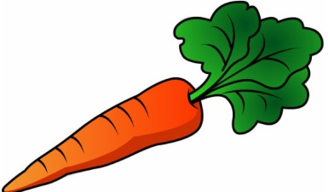

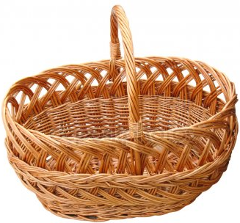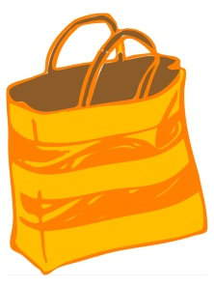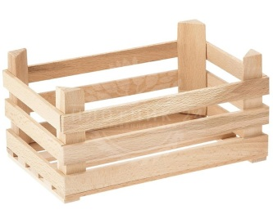

Прочитай текст. Подпиши клички животных.

СТАДО.
Пастух гонит стадо на луг. Впереди идёт корова Белянка, за ней идут Бурёнка, Красотка, Рыжуха, Зорька. Телята идут сзади. Их гонит пастушок Федя. Ему помогают три собаки - Рыжик, Жучка и Дружок. Любимая собака Феди Дружок.
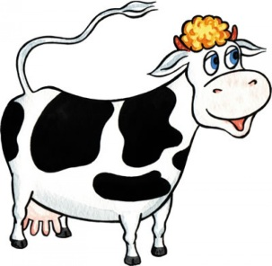

Прочитай. Составь пары.
В зоопарке.
Ученики нашего класса ходили в зоопарк. Они видели много зверей. На солнце грелись львица с маленьким львёнком. Заяц и зайчиха грызли капусту. Волчица с волчонком спали. Медленно ползла черепаха с большим панцирем. Девочкам понравилась лисица.

ползла грелись спали грызли

зайцы львы черепаха волки

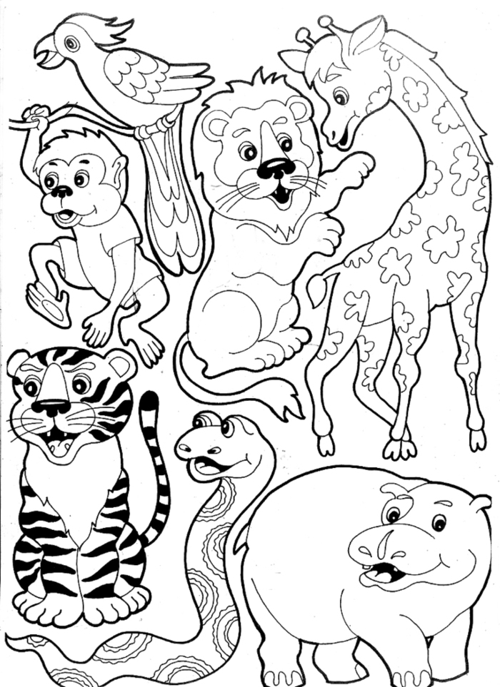

Прочитай. Закрась животных из книжки.

Как Алик напугал маму и папу.
Папа купил сыну Алику книгу-раскраску. Там рисунки: мамонты и слоны, аллигаторы и гиппопотамы, носороги и мартышки.
А мама Алику купила краски и кисти. Он раскрасил рисунки красками. Мамонт стал синим, а носорог красным. Ну и ну!

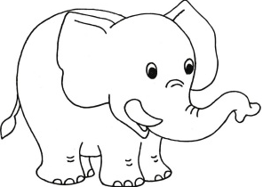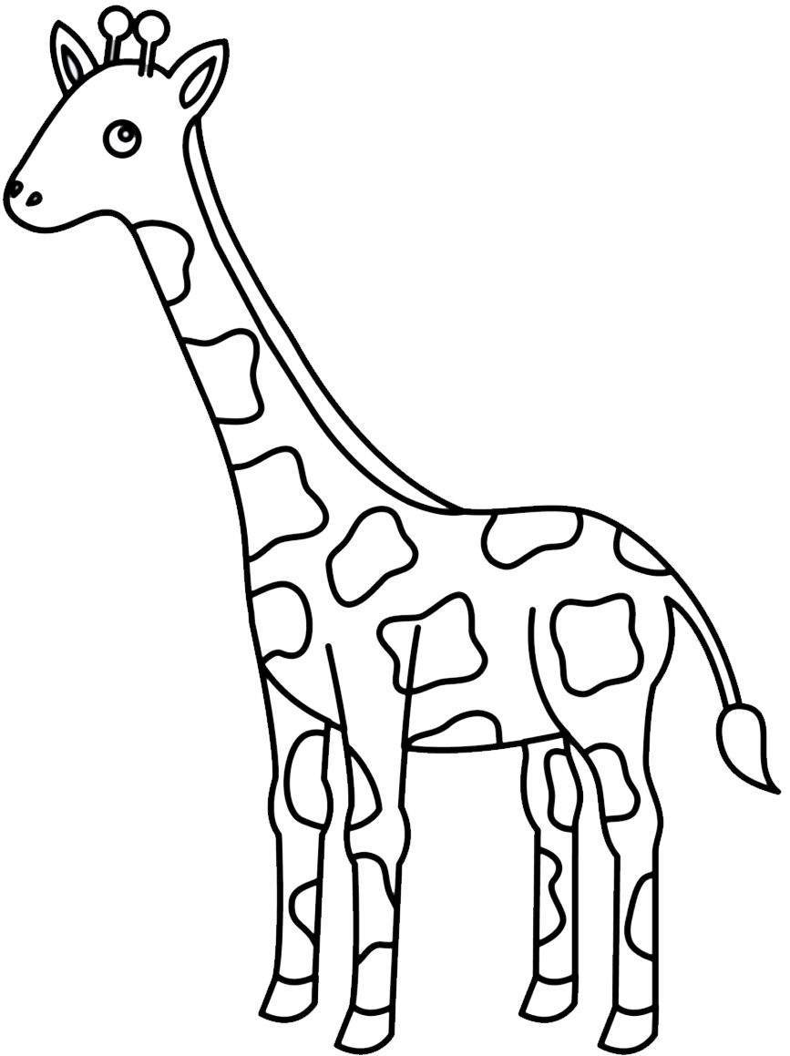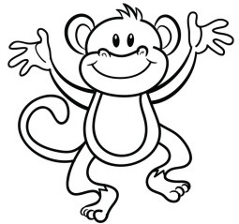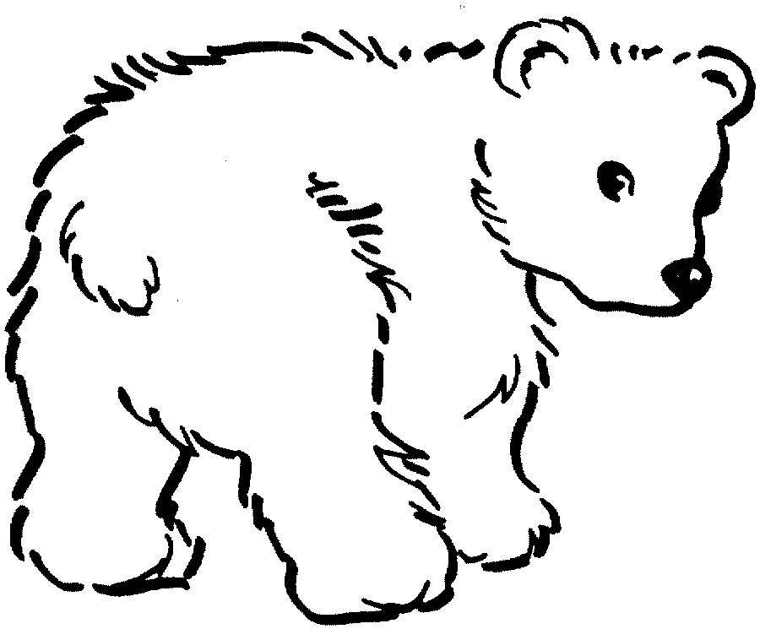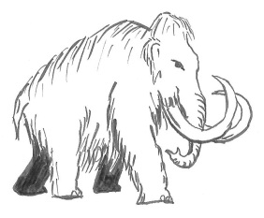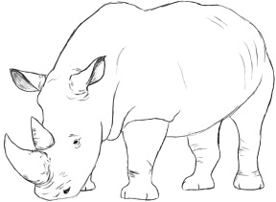

Хвосты.
Хвосты нужны всем животным. Коровы хвостом отгоняют разных насекомых. Лисице и белочке хвост помогает рулить. С помощью пушистого руля они могут быстро повернуть. Обезьяны цепляются длинными хвостами за ветки. Отпустят руки и ноги и висят на хвостах вниз головой. У кенгуру хвост служит опорой при движении. Крокодилы тяжёлым хвостом могут сильно ударить. Ящерицы оставляют свой хвост без обиды. А вот павлиний хвост – просто красота!
коровы для красоты
павлин помогает рулить
белочки отгоняют насекомых
кенгуру оставляют хвост
ящерицы могут ударить
обезьяны цепляются за ветки
крокодилы служат опорой

Дорисуй хвосты и раскрась животных.

Кто где спит?
Летом каждый кустик ночевать пустит. А где спят звери и птицы зимой? На улице мороз трещит. Каждый спит в своей спаленке. Лисица улеглась в тёплой постельке в своей норке. Белочка в моховом гнёздышке уснула. Медведь в берлоге лежит. Бобёр спит в хате из брёвен. Тетерев уснул в снежной перине. Там ветер не задувает. Старый воробей решил подремать в скворечнике.

белочка в скворечнике
лисица в хате из брёвен
медведь в моховом гнёздышке
тетерев в постельке в норке
бобёр в берлоге
воробей в снежной перине

Звуки леса.
Многое можно услышать в пробуждающемся весеннем лесу. Тонко пищат рябчики, гугукают по ночам невидимые совы. На непроходимом болоте водят весенние хороводы прилетевшие журавли. Над жёлтыми золотистыми пуховиками цветущей ивы жужжат пчёлы. А в кустах на берегу реки защёлкал, звонко запел первый соловей.

Закрась пары слов
рябчики | совы | журавли | пчёлы | соловей
жужжат | защёлкал | пищат | гугукают | водят хоровод

Сад .
Возле школы был большой сад. Там растут яблони, сливы и вишни. Школьники работают в саду. Мальчики срывают яблоки. Девочки кладут яблоки в корзины.

Выбери правильное утверждение и закрась.
Сад был возле дома. | Сад был возле школы.
Школьники отдыхают в саду. | Школьники работают в саду.
Яблоки срывают девочки. | Яблоки срывают мальчики.
Девочки кладут яблоки в корзины. | Девочки кладут яблоки в мешки.

Щенки.
Грише и Сене подарили щенков. Гриша назвал своего щенка Шарик. Сеня дал своему щенку кличку Дружок. Сеня баловал Дружка. Гриша был с Шариком строг. Шарик вырос хорошей собакой. А Дружок так ничему и не научился.

Составь цепочки:

Гриша Дружок баловал хорошая собака

Сеня Шарик был строг ничему не научился

Прочитай текст. Составь пары слов.
Зима в лесу.
Выпал снег. Чистой, белой скатертью накрылась и отдыхает земля. Глубокие высятся сугробы. Тяжёлыми белыми шапками накрылся и притих лес. Кружевными арками согнулись стволы молодых берёз.
снег притих
сугробы согнулись
лес отдыхает
стволы выпал
земля высятся

Доктор и звери.
Жил - был доктор. Он был добрый. Звали его Айболит. И была у него злая сестра, которую звали Варвара. Больше всего на свете доктор любил зверей. В комнате у него жили зайцы. В шкафу у него жила белка. В буфете жила ворона. На диване жил колючий ёж. В сундуке жили белые мыши.
Закрась пары слов
мыши | ворона | ёж | зайцы | белка
в шкафу | в комнате | в сундуке | в буфете | на диване

Закрась, что нужно Айболиту.
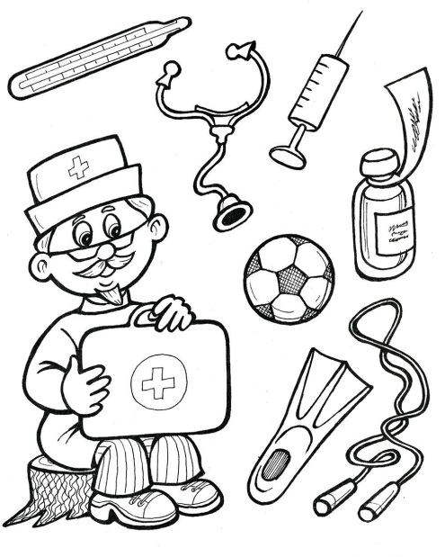
Дети рисуют.
Лена рисует море. Ярко светит солнце. На море волны и кораблик. Витя нарисовал горы. По горам скачет всадник на коне.
Маша рисует избушку. Она стоит на опушке леса. В окошке свет. К дому ведёт тропинка. Перед домом бегает собака Рыжик.

Составь из слов цепочку и закрась.

Витя | море | опушка | кораблик
Маша | горы | солнце | конь
Лена | избушка | всадник | тропинка

Бишка.
« А ну-ка, Бишка, что в книжке написано?» Понюхала книжку собачка и пошла прочь. «Не моё, -говорит, -дело книги читать; я дом стерегу, по ночам не сплю, лаю, воров да волков пугаю, на охоту хожу, зайку слежу, уточек ищу, будет с меня и этого».

Закрась пары слов:

дом | волков | уточек | по ночам | зайку | на охоту
не сплю | ищу | хожу | пугаю | стерегу | слежу

Театр зверей.
В школу приехал театр зверей. Какие тут актёры! Спектакли показывают дрессированные звери. Собака и медведь, попугай и обезьянка, серые мыши и морские свинки, енот и ворона. Мышки катаются в вагончиках. Обезьянка катает свинок в карете. Енот стирает в корыте. Вышел медведь. Он смешно танцует. Всем весело.
Допиши пары:
Медведь и ___________________
Ворона и ____________________
Попугай и ___________________
Свинки и ___________________
Закрась пары слов:

мышки | енот | обезьянка | медведь
карета | танцы | вагончик | корыто

Сделай рисунки одинаковыми.

Рыбы.
Рыбы – это животные, живущие в воде. Тело рыб покрыто чешуёй, а дышат они жабрами. Рыбы бывают хищными, например, акула и безобидными, такими, как карасик. Он питается травкой. Рыб, живущих в море, называют морскими. Это акула, сельдь, камбала, треска. А сом, карась, линь, окунь, карп, налим живут в реках. Это речные рыбы. Рыбы бывают разные от огромных китов до крошечных гуппий.

Прочитаай текст. Раскрась петушка как сказано в рассказе.

Петух и краски.
Нарисовал Вова Петуха, а раскрасить - то забыл. Пошёл Петух гулять.
- Что ты ходишь такой нераскрашенный? – удивилась Собака.
Потрел Петух в воду. И верно - Собака правду говорит.
-Не печалься, - сказала Собака, - иди к краскам: они тебе помогут.
Пришёл Петух к Краскам и просит:
-Краски, Краски, помогите мне!
-Хорошо,- сказала Красная Краска и раскрасила ему гребешок и бородку.
А Синяя Краска – пёрышки на хвосте. Зелёная – крылышки. А Жёлтая – грудку.
- Вот теперь ты настоящий Петух! - сказала Собака
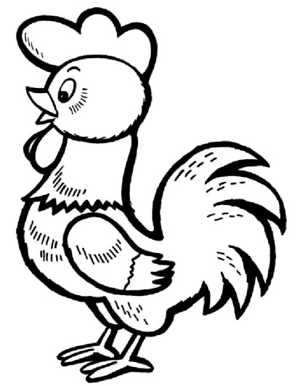

Прочитай текст. Раскрась одним цветом связанные по содержанию слова.
Лето.
На реке раскрылись белые лилии и золотые кувшинки. Буйно цветет над водой водяная кашка.
Дикая утка вывела из осоки маленьких утят. Летают над водой белые и синие стрекозы. В воде плавают пузатые караси. В зеленой осоке затих, притаился зубастый щуренок. Ходко снуют по пруду на длинных лапках водяные паучки. Хорошо побегать по лугу и полежать в траве под березами.

утка | стрекозы | караси | щурёнок | паучки
водяные | пузатые | дикая | белые | зубастый
в воде | по пруду | в осоке | из осоки | над водой
снуют | вывела | плавают | летают | притаился

Какие бывают дупла?
Каждое дупло в лесу - загадка. Умелый следопыт по следам разгадает дупляного жителя.
Бывают дупла-ночлежки. В них проводят ночь белки, дятлы. Сыч днюет в дупле, а ночью летит на охоту.
Бывают дупла-кладовые. В них белка прячет орехи. Куница положит про запас лесную мышь.
Бывают дупла-спальни. Всю зиму спит в дупле летучая мышь. Она проводит зимнюю спячку вниз головой. Всю зиму ничего не ест и не пьет.
Сколько дупел, столько загадок.

Соедини картинки и слова.

Дупла-спальни дупла-ночлежки дупла- кладовые

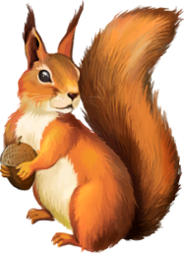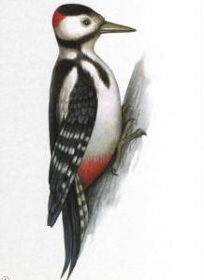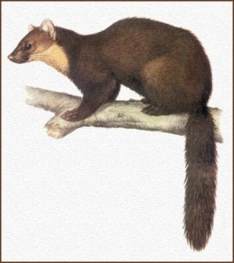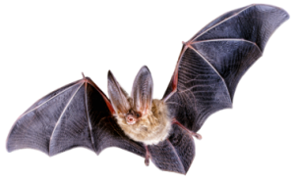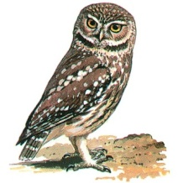

Ничего не ест прячет орехи летит на охоту положит мышь

Рассмотри картинку. Выбери предложения, которые подходят к тексту.
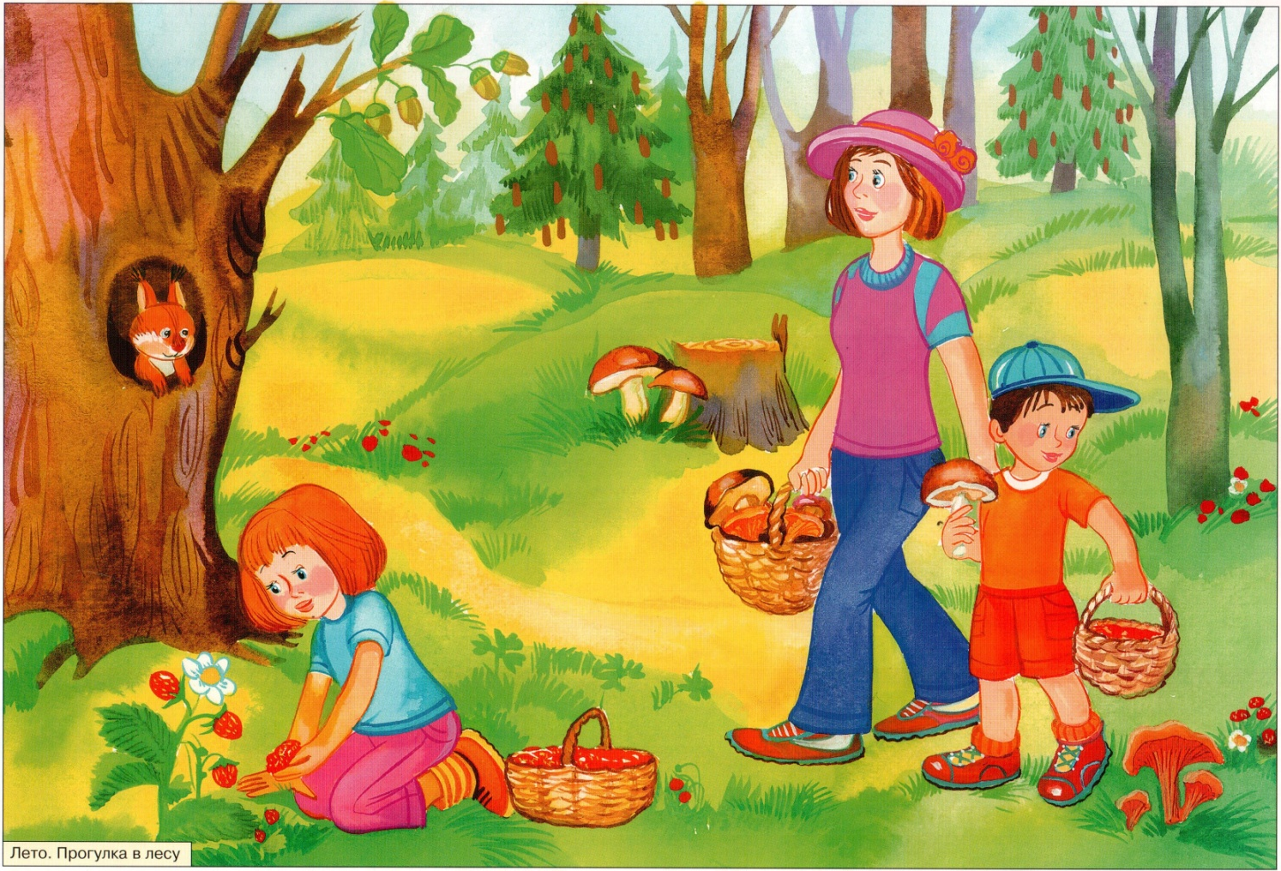

Дети спрятались от грозы.
У Антона в корзине лежали еловые шишки.
Из травы выглядывал колючий ёжик.
За кустом спряталась лиса.
У мамы целая корзинка грибов.
Алёнка нашла ягоды земляники.
На дубе росли желуди.
В лесу росла высокая трава.
В дупле сидели две белочки.
Алёнка собирала малину.
У пенька росли мухоморы.
Над поляной порхали бабочки.
Белочка прыгала по веткам сосны.
У Антона целая корзина ягод.

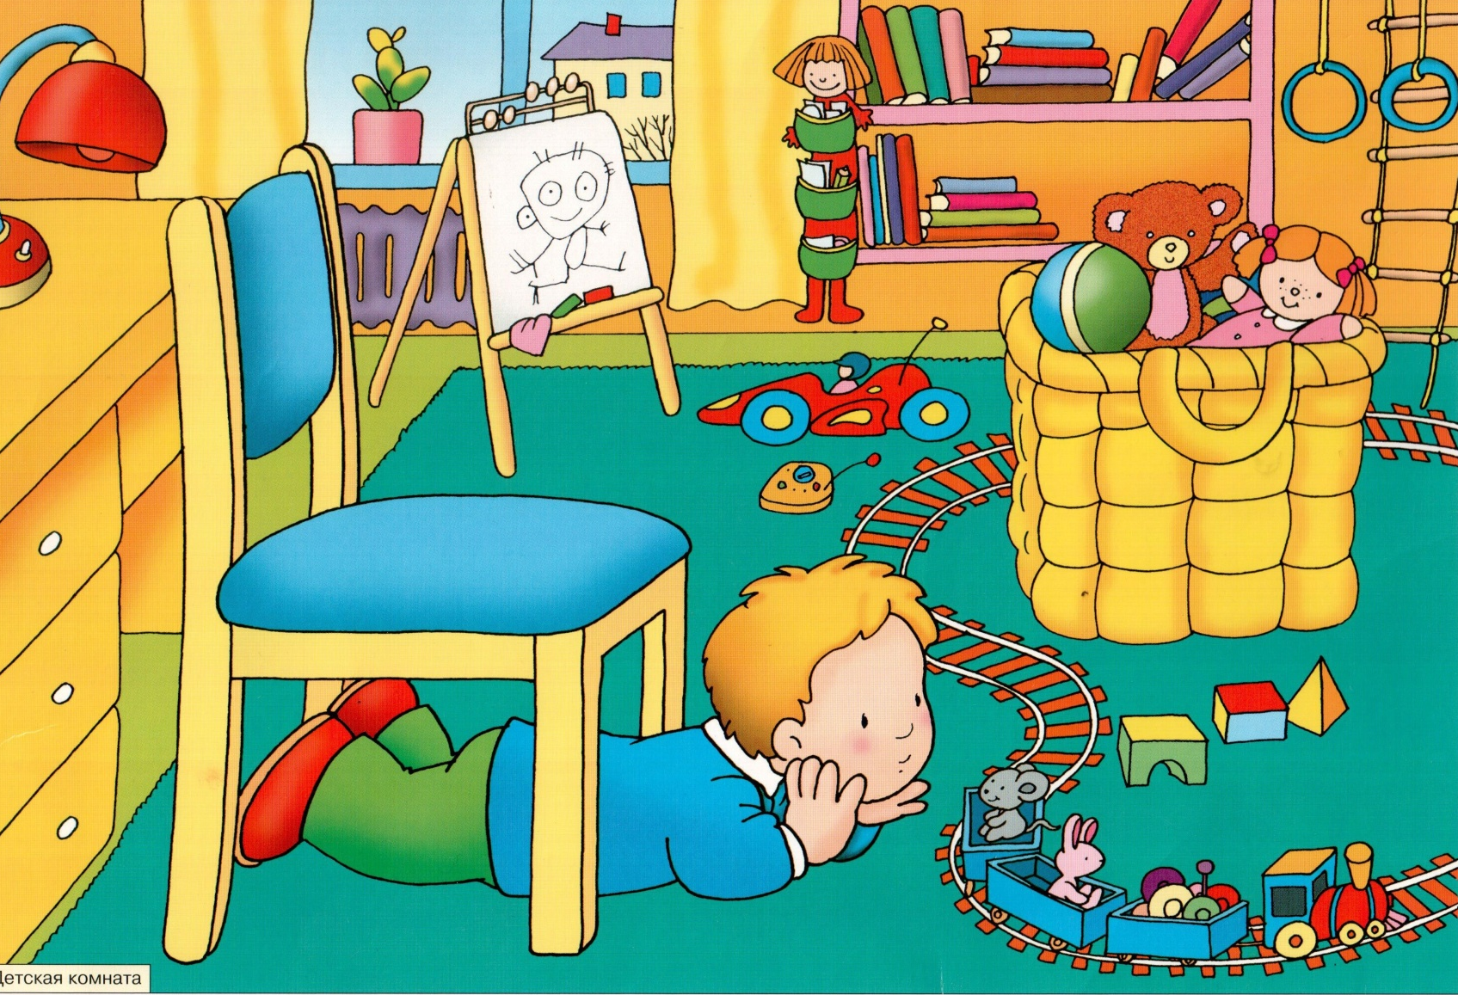
В паровозике сидит медведь.
Саша ложится спать.
В окно заглядывает солнышко.
В первом вагончике детская посуда.
На полу железная дорога.
В комнате у Саши спортивная лесенка.
По железной дороге едет паровоз.
Из корзинки выглядывает медвежонок.
На окне растет кактус.
В последнем вагоне едет мышка.
В корзинке лежит футбольный мяч.
На столе стоит лампа.
В корзинке лежит кукла с зелеными бантиками.
Саша сидит на стульчике.
Это детская комната.
На полу лежат кубики.
В окно светит луна.

Прочитай тексты. Закрась слова, которыми эти тексты различаются.
Петя помог.
Над окном дома было гнездо ласточек. Из него выглядывали четыре птенчика. Вдруг один птенчик выпал из гнезда. Ласточки кружились над ним, пищали. Но они не могли помочь птенчику. Эту беду увидел Петя. Он поднял птенчика и посадил его в гнездо. Птички весело защебетали. Они стали кормить птенчика мошками и червячками.
Петя помог.
Под крышей дома было гнездо стрижа. Из него смотрели три птенчика. Вдруг один птенчик выскочил из гнезда. Ласточки летали над ним, кричали. Но птицы не могли помочь малышу. Эту беду заметил мальчик. Он взял птичку и посадил её в гнездо. Стрижи громко щебетали. Они начали кормить птенчика мушками и червяками.
Люлька.
Дядя Володя привёз из поездки в Африку крохотную обезьянку Люльку. Андрей был очень рад подарку. Сразу в доме начались беспорядки. Вдруг падал столик или разбивалась посуда. Книжки и тетрадки попадали под кровать. В мамином платье появилась большая дыра. Везде лежали следы Люлькиных проделок. Пришлось отдать Люльку в Цирк.
Люлька.
Дядя Вова привез из поездки в Африку маленькую обезьянку Люльку. Антон был очень рад этому. Сразу в доме начались беспорядки. Вдруг падал стол или билась посуда. Книги и тетради попадали под диван. В бабушкином платье появилась маленькая дырка. Везде были следы Люлькиных проделок. Пришлось увезти Люльку в цирк.
Лесной лакомка.
Шли охотники через тайгу. Вдруг они услышали визг и ворчание. Охотники осторожно пошли на шум. Молодой медведь возился у большой липы. В дупле был мед. Но липа росла вплотную к скале. Просунуть лапу в дупло мешали камни. Пчелы жалили воришку. Он тёр морду лапами и кричал тоненьким голоском. Наконец медведь утомился и сел. Он долго смотрел на липу. Потом полез на ёе вершину. Медведь протиснулся между скалой и деревом. Он сильно надавил на дерево лапами. Липа затрещала и рухнула. Теперь добыть мед было просто. Охотник выстрелил в воздух. Мишка убежал. Охотники набрали ведро меду. Остался мед и для медведя.
Лесной лакомка.
Шли охотники через лес. Вдруг они услышали крик и сопение. Охотники быстро побежали на шум. большой медведь возился у старой липы. В дупле был мед. Но липа прижата вплотную к горе. Протащить лапу в дупло мешали ветки. Пчелы кусали медведя. Он царапал морду когтями и визжал тоненьким голосом. Наконец мишка устал и сел. Он долго глядел на липу. Затем полез на ёе верхушку. Медведь забрался между горой и деревом. Мишка сильно нажал на липу лапами. Липа закачалась и упала. Теперь достать мед было легко. Человек выстрелил в воздух. Медведь убежал. Люди взяли ведро меду. Хватило меда и для мишки.

Результативность опыта.
Использование данных методических разработок позволяет сделать работу детей динамичной, насыщенной, менее утомляемой. Благодаря систематическому использованию данного материала удалось добиться повышения техники чтения у детей с низкой мотивацией к обучению. Проводимая работа позволяет мне получать результаты качественной подготовки учащихся, развивать их творческие и познавательные способности. Главным считаю не заставлять, а заинтересовывать, приглашать ребенка к учебному сотрудничеству.

